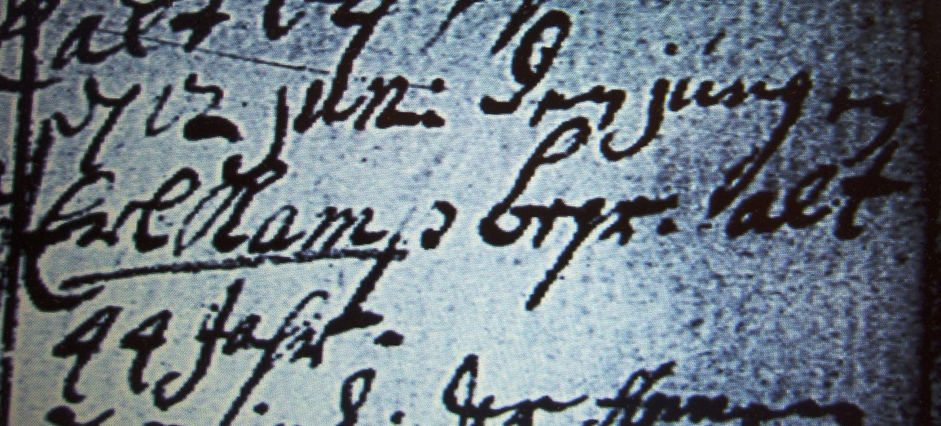

Kirchenbuch Berge 1753; ARCHION-Bild 63 in „Taufen etc. 1696 - 1765“
Abschrift:
„d 12 Jun: den jungen Erlkamp begr. alt 44 Jahr“.

